Resolución del Pleno del Instituto de Transparencia, Acceso a la Información Pública y Protección de Datos Personales del Estado de México y Municipios, con domicilio en Metepec, Estado de México, celebrada el cinco de octubre de dos mil veintidós.

VISTO el expediente formado con motivo del Recurso Revisión 13407/INFOEM/IP/RR/2022, promovido por una persona de manera anónima, a quien en lo sucesivo se le denominará EL RECURRENTE, en contra de la respuesta del Ayuntamiento de Toluca, que en lo sucesivo se denominará EL SUJETO OBLIGADO, se procede a dictar la presente resolución con base en lo siguiente:

ANTECEDENTES

I. De la Solicitud de Información.
El trece de julio de dos mil veintidós, EL RECURRENTE presentó a través del Sistema de Acceso a la Información Mexiquense, en lo subsecuente EL SAIMEX ante EL SUJETO OBLIGADO, la solicitud de acceso a la Información Pública, a la que se le asignó el número de expediente 01623/TOLUCA/IP/2022, mediante la cual solicitó:

“Solicito el acta y expediente de entrega recepción de la administración saliente a la entrante este 2022” (sic).

II. Turno de la solicitud de información.
En cumplimiento al artículo 162 de la Ley de Transparencia y Acceso a la Información Pública del Estado de México y Municipios, el trece de julio de dos mil veintidós, el Titular de la Unidad de Transparencia del Sujeto Obligado, turnó el requerimiento de información a los servidores públicos habilitado que estimó pertinentes, a fin de colmar la solicitud de acceso a la información; tal y como, se aprecia en la siguiente imagen:

III. Respuesta del Sujeto Obligado.
De las constancias que obran en el SAIMEX, se advierte que en fecha diecisiete de agosto del año en curso, EL SUJETO OBLIGADO entregó la respuesta a la solicitud de Información Pública del particular en los siguientes términos:

“
Toluca, México a 17 de Agosto de 2022
Nombre del solicitante: C. Solicitante
Folio de la solicitud: 01623/TOLUCA/IP/2022
En respuesta a la solicitud recibida, nos permitimos hacer de su conocimiento que con fundamento en el artículo 53, Fracciones: II, V y VI de la Ley de Transparencia y Acceso a la Información Pública del Estado de México y Municipios, le contestamos que:
En atención a la solicitud con folio 01623/TOLUCA/IP/2022, me permito adjuntar al presente la respuesta correspondiente. Sin más por el momento, reciba un saludo.
ATENTAMENTE
Lic. Norma Sofía Pérez Martínez”

Por otra parte se agregó a la respuesta los archivos digitales que a continuación se describen:

“Respuesta 01623_2022.pdf”: documento constante de tres fojas útiles, de cuyo contenido, se advierte un escrito signado por la Titular de la Unidad de Transparencia, mediante el cual señala que la Contraloría Municipal informó que, posterior a una búsqueda exhaustiva y razonable, advirtió que mediante “…acuerdo número ACT/CT/01/2022 emitido en la Cuadringentésima Quincuagésima Novena Sesión Extraordinaria del Comité de Transparencia del Municipio de Toluca Administración 2022-2024, de fecha quince de agosto de dos mil veintidós, se aprobó el cambio de modalidad a in situ de 274 Actas de entrega recepción con su respectivo expediente anexo, toda vez que el cumulo de documentos tiene un peso total de 1.0 Terabytes; por lo que sobrepasa las capacidades técnicas soportadas en la Plataforma del Sistema de Acceso a la Información {SAIMEX}…”.

Finalmente, apunta que en el acta mencionada en el párrafo que antecede, “…se aprobó la clasificación de la información como reservada por un periodo de hasta dos años, correspondiente a 47 Actas de entrega-recepción con su expediente, derivado del daño que la divulgación de esta información puede generar.”

“Acta Cuadringentésima Quincuagésima Novena Sesión Extraordinaria.pdf”: documento constate de quince fojas útiles, de cuyo contenido de observa el Acta de la Cuadrigentésima Quincuagésima Novena Sesión Extraordinaria 2022 del Comité de Transparencia del Municipio de Toluca Administración 2022-2024, por medio de la cual se aprueba el cambio de modalidad por consulta en sitio, para dar respuesta a la solicitud de información número 01623/TOLUCA/IP/2022; así como la aprobación de la clasificación como información reservada de 47 actas de entrega-recepción.

IV. Del Recurso Revisión.
Inconforme por la falta de respuesta, en fecha dieciocho de agosto de dos mil veintidós, EL RECURRENTE interpuso el Recurso Revisión sujeto del presente estudio, el cual fue registrado en EL SAIMEX, y se le asignó el número de expediente 13407/INFOEM/IP/RR/2022, en el que señaló como:

Acto impugnado:
“No facilitó a información solicitada” (Sic).

Razones o motivos de inconformidad:
“La dependencia cambió la modalidad de entrega ya que asume que el solicitante no cuenta con la capacidad de descarga de la información sin conocimiento de tal cosa; por otro lado, existen los formatos de compresión ZIP (que los sujetos obligados estatales han usado en múltiples ocasiones para dar información en esta plataforma).” (Sic).

V. Del turno del Recurso Revisión.
En fecha dieciocho de agosto de dos mil veintidós, el medio de impugnación que se trata se envió electrónicamente al Instituto de Transparencia, Acceso a la Información Pública y Protección de Datos Personales del Estado de México y Municipios; por lo que, con fundamento en el artículo 185, fracción I de la Ley de Transparencia y Acceso a la Información Pública del Estado de México y Municipios, se turnó mediante EL SAIMEX, a la Comisionada Sharon Cristina Morales Martínez a efecto de decretar su admisión o desechamiento.

a) Admisión del Recurso Revisión.
De las constancias del expediente electrónico del SAIMEX, se advierte que el veintitrés de agosto de dos mil veintidós, se notificó la admisión a trámite del Recurso Revisión que nos ocupa; así como la integración del expediente respectivo, mismo que se puso a disposición de las partes, para que en un plazo máximo de siete días hábiles conforme a lo dispuesto por el artículo 185 de la Ley de Transparencia y Acceso a la Información Pública del Estado de México y Municipios; EL RECURRENTE manifestara lo que a su derecho conviniera, a efecto de presentar pruebas o alegatos y, en su caso, EL SUJETO OBLIGADO rindiera su correspondiente Informe Justificado.

b) Manifestaciones.
De acuerdo a las constancias digitales que obran en EL SAIMEX se desprende que conforme a lo dispuesto en el artículo 185, fracciones II y IV de la Ley de Transparencia y Acceso a la Información Pública del Estado de México y Municipios, dentro del término legalmente concedido a EL RECURRENTE, realizó las siguientes manifestaciones:

Mediante el archivo digital “Guia_entrega_recepcion_2021-1.pdf”, de cuyo contenido se observa la guía para el proceso de entrega recepción municipal 2021 de la Auditoría Superior del Estado de Guanajuato, al respecto, el particular señala: “adjunto un guia sobre el proceso de entrega recepción municipal en el que queda evidenciado lo poco probable de la generación de un terabyte de información, que correspondería a cerca de 90 mil pdf....” (sic).

Por otra parte, EL SUJETO OBLIGADO, rindió su informe justificado, lo anterior, a través del documento electrónico que se describe a continuación:
- “RR 13407.pdf”: se ratifica la respuesta proporcionada en primer lugar, al mismo tiempo reafirma que no se niega la información solicitada, empero las documentales requeridas sobrepasan las capacidades técnicas del SAIMEX, motivo por el cual se pretende realizar el cambio de modalidad para la entrega de lo requerido a consulta directa.
Por otra parte, remite el oficio con número de registro INFOEM/DGI/469/2022, suscrito por el Director General de Informática del Instituto de Transparencia, Acceso a la Información Pública y Protección de Datos Personales de Estado de México y Municipios, por medio del cual señala:

“En atención a su oficio con número 201OA4000/00958/2022, a fin de atender la solicitud de información con folio 01623/TOLUCA/IP/2022, al respecto me permito comunicarle a Usted que dicha incidencia técnica ha quedado registrada en la bitácora de incidencias, toda vez que trata de subir un peso de 1.0 Terabytes, lo cual sobrepasa las capacidades técnicas del sistema Saimex…

…respecto a su pregunta de la capacidad soportada por el sistema Saimex es un equivalente a 500mb.”

Sirva de apoyo de lo anterior, la siguiente ilustración.

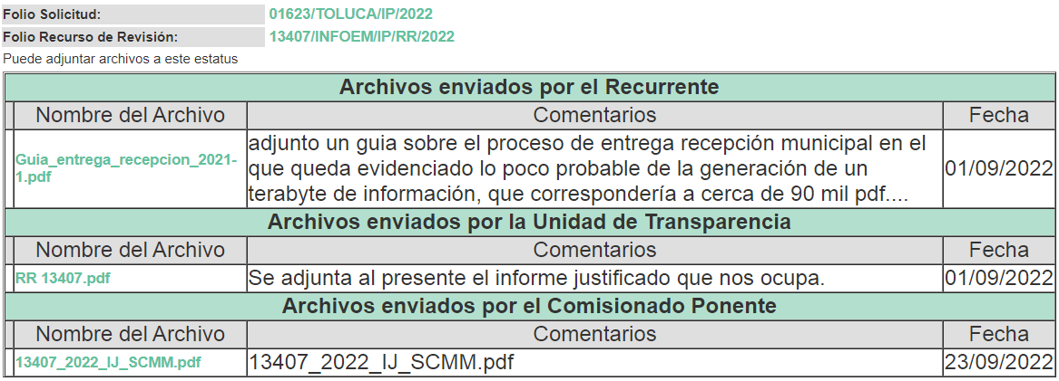

c) Acuerdo de ampliación:
El veintinueve de agosto de dos mil veintidós, se notificó a las partes el acuerdo de ampliación del plazo para resolver el Recurso de Revisión en estudio, por un periodo de hasta quince días hábiles, de conformidad con el artículo 181, tercer párrafo de la Ley de Transparencia y Acceso a la Información Pública del Estado de México y Municipios.

Este organismo garante no pasa por alto justificar, que el plazo para emitir resolución en el presente asunto encuentra justificación en el alto número de recursos de revisión recibidos dentro del primer semestre del año dos mil veintidós, que, en comparación con los recibidos el año pasado dentro del mismo periodo, se ha incrementado aproximadamente un 400%, circunstancia atípica que ha rebasado las capacidades técnicas y humanas del personal encargado de la proyección de las resoluciones a dichos medios de impugnación.

Por ello, es menester precisar que si bien se ha excedido el plazo para resolver el presente medio de impugnación, de conformidad con la ley de la materia, el plazo para emitir resolución se encuentra justificado en los elementos para medir su razonabilidad de asuntos conforme a los parámetros establecidos por diversos órganos jurisdiccionales federales, aplicables también en procedimientos análogos, como el que nos ocupa.

Así, en términos de lo que establecen los artículos 8.1 y 25 de la Convención Americana sobre Derechos Humanos, los recursos deben ser sencillos y resolverse en el menor tiempo posible, tomando en consideración la dilación total del procedimiento; esto es, en un plazo razonable.

En ese sentido, el legislador fijó los términos procesales en las leyes, de manera general, sin que pudiera prever la variada gama de casos que son resueltos por los órganos jurisdiccionales o cuasi jurisdiccionales, tanto por la complejidad de los hechos, como por el número de casos que conocen.
Por ello, excepcionalmente, si un asunto es resuelto con posterioridad a los plazos señalados por la norma debe analizarse la razonabilidad del tiempo necesario para su resolución, atentos a los siguientes criterios:

a) Complejidad del asunto: La complejidad de la prueba, la pluralidad de sujetos procesales, el tiempo transcurrido, las características y contexto del recurso.
b) Actividad Procesal del interesado: Acciones u omisiones del interesado.
c) Conducta de la Autoridad: Las Acciones u omisiones realizadas en el procedimiento. Así como si la autoridad actuó con la debida diligencia.
d) La afectación generada en la situación jurídica de la persona involucrada en el proceso: Violación a sus derechos humanos.

De modo que, cuando se trate de un asunto excepcional, por alguna o todas las características mencionadas o bien, cuando el ingreso de asuntos al órgano jurisdiccional o cuasi jurisdiccional respectivo supere notoriamente al que podría considerarse normal, debe concluirse que es una excluyente de responsabilidad en relación con la actuación del funcionario, como ha acontecido en el caso que nos ocupa.
Argumento que encuentra sustento en la jurisprudencia P./J. 32/92 emitida por el Pleno de la Suprema Corte de Justicia de la Nación de rubro “TÉRMINOS PROCESALES. PARA DETERMINAR SI UN FUNCIONARIO JUDICIAL ACTUÓ INDEBIDAMENTE POR NO RESPETARLOS SE DEBE ATENDER AL PRESUPUESTO QUE CONSIDERÓ EL LEGISLADOR AL FIJARLOS Y LAS CARACTERÍSTICAS DEL CASO.”, visible en la Gaceta del Seminario Judicial de la Federación con el registro digital 205635.

Razones por las cuales cabe concluir que, la resolución al Recurso de Revisión se solventa hasta esta fecha, debido a que existe una excesiva carga de trabajo en desproporción a la capacidad de los recursos materiales y humanos con que cuenta este Instituto para atender la enorme demanda de usuarios que acuden para que se les garantice su Derecho de acceso a la información Pública y Protección de Datos Personales, aunado a la complejidad de los hechos a los que se refieren, así como al volumen del expediente, la extensión de los escritos y pruebas aportadas y desahogadas por las partes; lo que impide la tramitación de los recursos dentro de los términos legales previamente establecidos por la Ley, por tratarse de causas de fuerza mayor.

Al respecto, también son de considerar los criterios sostenidos por el Cuarto Tribunal Colegiado en Materia Administrativa del Primer Circuito, cuyos rubros y datos de identificación son los siguientes:

“PLAZO RAZONABLE PARA RESOLVER. DIMENSIÓN Y EFECTOS DE ESTE CONCEPTO CUANDO SE ADUCE EXCESIVA CARGA DE TRABAJO.” consultable en el Seminario Judicial de la Federación y su gaceta, con el registro digital 2002351.
“PLAZO RAZONABLE PARA RESOLVER. CONCEPTO Y ELEMENTOS QUE LO INTEGRAN A LA LUZ DEL DERECHO INTERNACIONAL DE LOS DERECHOS HUMANOS.”, visible en el Seminario Judicial de la Federación y su gaceta, con el registro digital 2002350.

Por ello, este organismo garante comprometido con la tutela de los derechos humanos confiados, señala que este exceso del plazo legal para resolver el presente asunto, resulta de carácter excepcional.

d) Cierre de Instrucción.
Una vez analizado el estado procesal que guarda el expediente, el cuatro de octubre de dos mil veintidós, la Comisionada Sharon Cristina Morales Martínez acordó el cierre de instrucción; así como, la remisión del mismo a efecto de ser resuelto, de conformidad con lo establecido en el artículo 185 fracciones VI y VIII de la Ley de Transparencia y Acceso a la Información Pública del Estado de México y Municipios.

CONSIDERANDO

PRIMERO. Competencia.
Este Instituto de Transparencia, Acceso a la Información Pública y Protección de Datos Personales del Estado de México y Municipios, es competente para conocer y resolver el presente Recurso Revisión, conforme a lo dispuesto en los artículos 6, Apartado A de la Constitución Política de los Estados Unidos Mexicanos; 5, párrafos trigésimo, trigésimo primero y trigésimo segundo, fracciones IV y V de la Constitución Política del Estado Libre y Soberano de México; ordinal 2, fracción II, 13, 29, 36, fracciones I y II, 176, 178, 179, 181 párrafo tercero y 185 de la Ley de Transparencia y Acceso a la Información Pública del Estado de México y Municipios; y 9, fracciones I y XXIV y 11 del Reglamento Interior del Instituto de Transparencia, Acceso a la Información Pública y Protección de Datos Personales del Estado de México y Municipios.

SEGUNDO. Interés.
El Recurso Revisión fue interpuesto por parte legítima, en atención a que se presentó por EL RECURRENTE, quien es la misma persona que formuló la solicitud de acceso a la Información Pública al SUJETO OBLIGADO, pues para ello, es necesario que el particular ingrese al SAIMEX mediante la utilización de su clave de usuario y contraseña.

TERCERO. Oportunidad.
El Recurso de Revisión fue interpuesto dentro del plazo de quince días hábiles, contados a partir del día siguiente al en que EL RECURRENTE tuvo conocimiento de la respuesta impugnada; tal y como, lo prevé el artículo 178 de la Ley de Transparencia y Acceso a la Información Pública del Estado de México y Municipios, que establece:

“Artículo 178. El solicitante podrá interponer, por sí mismo o a través de su representante, de manera directa o por medios electrónicos, Recurso de Revisión ante el Instituto o ante la Unidad de Transparencia que haya conocido de la solicitud dentro de los quince días hábiles, siguientes a la fecha de la notificación de la respuesta.

A falta de respuesta del sujeto obligado, dentro de los plazos establecidos en esta Ley, a una solicitud de Acceso a la Información Pública el recurso podrá ser interpuesto en cualquier momento, acompañado con el documento que pruebe la fecha en que presentó la solicitud.

En el caso de que se interponga ante la Unidad de Transparencia, ésta deberá remitir el Recurso de Revisión al Instituto a más tardar al día siguiente de haberlo recibido.” (Sic)

En esa tesitura, atendiendo a que EL SUJETO OBLIGADO notificó la respuesta a la solicitud de Acceso a la Información Pública el día diecisiete de agosto de dos mil veintidós, así, el plazo de quince días hábiles que el artículo 178 de la Ley de la materia otorga a la hoy RECURRENTE para presentar el respectivo Recurso de Revisión, transcurrió del dieciocho de agosto al siete de septiembre de dos mil veintidós, sin contemplar en el cómputo los días veinte, veintiuno, veintisiete y veintiocho de agosto; tres y cuatro de septiembre de la misma anualidad, por ser considerados como días inhábiles, en términos del artículo 3, fracción X de la Ley de Transparencia y Acceso a la Información Pública del Estado de México y Municipios.

Por tanto, si el Recurso de Revisión que nos ocupa, se interpuso el dieciocho de agosto de dos mil veintidós, éste se encuentra dentro de los márgenes temporales previstos en el precepto legal citado en el párrafo anterior y, por tanto, su interposición se considera oportuna.

CUARTO. Procedibilidad.
Esté Órgano Garante considera importante precisar que conforme al artículo 180, fracción II, último párrafo de la Ley de Transparencia y Acceso a la Información Pública del Estado de México y Municipios, el cual prevé que cuando las solicitudes se presenten de manera electrónica no es requisito indispensable el proporcionar el nombre, tal como se muestra a continuación:

“Artículo 180. El Recurso Revisión contendrá:
…
II. El nombre del solicitante que recurre o de su representante y, en su caso, …
En caso de que el recurso se interponga de manera electrónica no será indispensable que contengan los requisitos establecidos en las fracciones II, IV, VII y VIII.”

Con fundamento en el precepto legal antes citado, el Recurso Revisión materia del presente asunto, se interpuso de manera electrónica y, por ende, no es necesario que contenga determinados requisitos, entre ellos, el nombre del RECURRENTE; en ese sentido en el presente caso, al haber sido presentado el Recurso Revisión vía SAIMEX, dicho requisito resulta innecesario.

Lo anterior es así, pues el artículo 15 de Ley de Transparencia y Acceso a la Información Pública del Estado de México y Municipios prevé que, toda persona tendrá acceso a la información sin necesidad de acreditar interés alguno o justificar su utilización, de lo que se infiere que para el ejercicio del derecho de acceso a la Información Pública, el nombre no es un requisito sine qua non para que los particulares ejerzan el derecho de acceso a la Información Pública, pues por el contrario la Ley de la materia señala en su artículo 155, párrafo segundo la posibilidad de que las solicitudes de información sean anónimas, al utilizar un nombre incompleto o, inclusive un seudónimo.

Aunado a lo anterior, cabe precisar que los artículos 6, Apartado A, fracciones III y IV de la Constitución Política de los Estados Unidos Mexicanos y 5, párrafos trigésimo, trigésimo primero y trigésimo segundo, fracciones I, III, IV y V de la Constitución Política del Estado Libre y Soberano de México, garantizan el ejercicio del derecho de acceso a la Información Pública, disponen que toda persona sin necesidad de acreditar interés alguno o justificar su utilización, tendrá acceso gratuito a la Información Pública.

Así mismo, se estima que el requisito relativo al nombre del RECURRENTE no constituye un supuesto indispensable de procedibilidad de los Recurso Revisión, en términos de los artículos 25 de la Convención Americana de Derechos Humanos, 1 párrafos segundo y tercero, 6 apartado A, fracciones III y IV de la Constitución Política de los Estados Unidos Mexicanos y 5, párrafo vigésimo segundo de la Constitución Política del Estado Libre y Soberano de México, debido a que el acceso a la Información Pública es un Derecho Humano que no requiere legitimación en la causa, sino únicamente basta con que el solicitante se encuentre legitimado en el procedimiento de Recurso Revisión, circunstancia que se acredita con las constancias electrónicas del expediente, de las que se desprende que EL RECURRENTE es la misma persona que realizó la solicitud de acceso a la Información Pública que ahora se impugna.

Es así que, para el estudio de la materia sobre la que se resuelve el presente Recurso Revisión, resulta intrascendente conocer el nombre de la persona que lo hubiere promovido, en virtud de que tanto la Constitución Política de los Estados Unidos Mexicanos, como la Constitución Política del Estado Libre y Soberano de México, reconocen la prerrogativa de los individuos para que no resulte necesario la acreditación de un interés o justificar la utilización de la información; siendo ocioso realizar dicho análisis; toda vez que, se limitaría el ejercicio de un Derecho Humano, como el Derecho de Acceso a la Información Pública, por una cuestión procedimental.

QUINTO. Estudio y resolución del asunto.
Es pertinente enfatizar lo que contempla el artículo 6°, Apartado A de la Constitución Política de los Estados Unidos Mexicanos, atinente al derecho de Acceso a la Información Pública, que señala a la letra:

“Artículo 6o…
A. Para el ejercicio del derecho de acceso a la información, la Federación y las entidades federativas, en el ámbito de sus respectivas competencias, se regirán por los siguientes principios y bases:
I. Toda la información en posesión de cualquier autoridad, entidad, órgano y organismo de los Poderes Ejecutivo, Legislativo y Judicial, órganos autónomos, partidos políticos, fideicomisos y fondos públicos, así como de cualquier persona física, moral o sindicato que reciba y ejerza recursos públicos o realice actos de autoridad en el ámbito federal, estatal y municipal, es pública y sólo podrá ser reservada temporalmente por razones de interés público y seguridad nacional, en los términos que fijen las leyes. En la interpretación de este derecho deberá prevalecer el principio de máxima publicidad. Los sujetos obligados deberán documentar todo acto que derive del ejercicio de sus facultades, competencias o funciones, la ley determinará los supuestos específicos bajo los cuales procederá la declaración de inexistencia de la información.
II. La información que se refiere a la vida privada y los datos personales será protegida en los términos y con las excepciones que fijen las leyes.
III. Toda persona, sin necesidad de acreditar interés alguno o justificar su utilización, tendrá acceso gratuito a la Información Pública, a sus datos personales o a la rectificación de éstos.
IV. Se establecerán mecanismos de acceso a la información y procedimientos de revisión expeditos que se sustanciarán ante los organismos autónomos especializados e imparciales que establece esta Constitución.
V. Los sujetos obligados deberán preservar sus documentos en archivos administrativos actualizados y publicarán, a través de los medios electrónicos disponibles, la información completa y actualizada sobre el ejercicio de los recursos públicos y los indicadores que permitan rendir cuenta del cumplimiento de sus objetivos y de los resultados obtenidos.
VI. Las leyes determinarán la manera en que los sujetos obligados deberán hacer pública la información relativa a los recursos públicos que entreguen a personas físicas o morales.
VII. La inobservancia a las disposiciones en materia de acceso a la Información Pública será sancionada en los términos que dispongan las leyes.”

De igual manera, la Constitución Política del Estado Libre y Soberano de México, en su artículo 5°, párrafo trigésimo, trigésimo primero y trigésimo segundo, fracción I, dispone lo siguiente:
“Artículo 5…
El derecho a la información será garantizado por el Estado. La ley establecerá las previsiones que permitan asegurar la protección, el respeto y la difusión de este derecho.

Para garantizar el ejercicio del derecho de transparencia, acceso a la Información Pública y protección de datos personales, los poderes públicos y los organismos autónomos, transparentarán sus acciones, en términos de las disposiciones aplicables, la información será oportuna, clara, veraz y de fácil acceso.
Este derecho se regirá por los principios y bases siguientes:

Toda la información en posesión de cualquier autoridad, entidad, órgano y organismos de los Poderes Ejecutivo, Legislativo y Judicial, órganos autónomos, partidos políticos, fideicomisos y fondos públicos estatales y municipales, así como del gobierno y de la administración pública municipal y sus organismos descentralizados, asimismo de cualquier persona física, jurídica colectiva o sindicato que reciba y ejerza recursos públicos o realice actos de autoridad en el ámbito estatal y municipal, es pública y sólo podrá ser reservada temporalmente por razones previstas en la Constitución Política de los Estados Unidos Mexicanos de interés público y seguridad, en los términos que fijen las leyes. En la interpretación de este derecho deberá prevalecer el principio de máxima publicidad. Los sujetos obligados deberán documentar todo acto que derive del ejercicio de sus facultades, competencias o funciones, la ley determinará los supuestos específicos bajo los cuales procederá la declaración de inexistencia de la información.”

Así mismo, se tiene que la Ley de Transparencia y Acceso a la Información Pública del Estado de México y Municipios, prevé en su artículo 23, lo siguiente:

“Artículo 23. Son sujetos obligados a transparentar y permitir el acceso a su información y proteger los datos personales que obren en su poder:

I. El Poder Ejecutivo del Estado de México, las dependencias, organismos auxiliares, órganos, entidades, fideicomisos y fondos públicos, así como la Procuraduría General de Justicia;
II. El Poder Legislativo del Estado, los organismos, órganos y entidades de la Legislatura y sus dependencias;
III. El Poder Judicial, sus organismos, órganos y entidades, así como el Consejo de la Judicatura del Estado;
IV. Los ayuntamientos y las dependencias, organismos, órganos y entidades de la administración municipal;
V. Los órganos autónomos;
VI. Los tribunales administrativos y autoridades jurisdiccionales en materia laboral;
VII. Los partidos políticos y agrupaciones políticas, en los términos de las disposiciones aplicables;
VIII. Los fideicomisos y fondos públicos que cuenten con financiamiento público, parcial o total, o con participación de entidades de gobierno;
IX. Los sindicatos que reciban y/o ejerzan recursos públicos en el ámbito estatal y municipal;
X. Cualquier persona física o jurídico colectiva que reciba y ejerza recursos públicos en el ámbito estatal o municipal; y
XI. Cualquier otra autoridad, entidad, órgano u organismo de los poderes estatal o municipal, que reciba recursos públicos.
Los sujetos obligados deberán hacer pública toda aquella información relativa a los montos y las personas a quienes entreguen, por cualquier motivo, recursos públicos, así como los informes que dichas personas les entreguen sobre el uso y destino de dichos recursos.
Los servidores públicos deberán transparentar sus acciones así como garantizar y respetar el derecho de acceso a la Información Pública.

Ahora bien, atendiendo a los preceptos legales a los cuales se hizo referencia, es preciso mencionar que, el Ayuntamiento de Toluca, se encuentra dentro de los supuestos de obligatoriedad a transparentar y garantizar el Acceso a la Información Pública.

Lo que se concatena a que las autoridades locales se encuentran constreñidas a la observancia de que toda la información que generen, administren o bien posean los Sujetos Obligados, debe ser considerada un bien común de dominio público y accesible a cualquier persona; como es de amplio conocimiento, el derecho imperante en materia de transparencia se rige por el principio de máxima publicidad y en caso de negarse o limitarse, la procedencia de tales excepciones deberá en todo momento ser acreditado fehacientemente por aquellos cuya obligación sea asistir a dicha garantía, es decir, deberán motivar la clasificación de la información que consideren susceptible de tal actuación, señalando las causas especiales que los llevaron a dicha actuación.

En ese tenor, para un mejor estudio y comprensión del asunto que se resuelve, es preciso recordar que, EL RECURRENTE requirió al SUJETO OBLIGADO lo siguiente:

“Solicito el acta y expediente de entrega recepción de la administración saliente a la entrante este 2022” (sic).

Por su parte, el Sujeto Obligado en respuesta, señaló lo siguiente:

“Respuesta 01623_2022.pdf”:

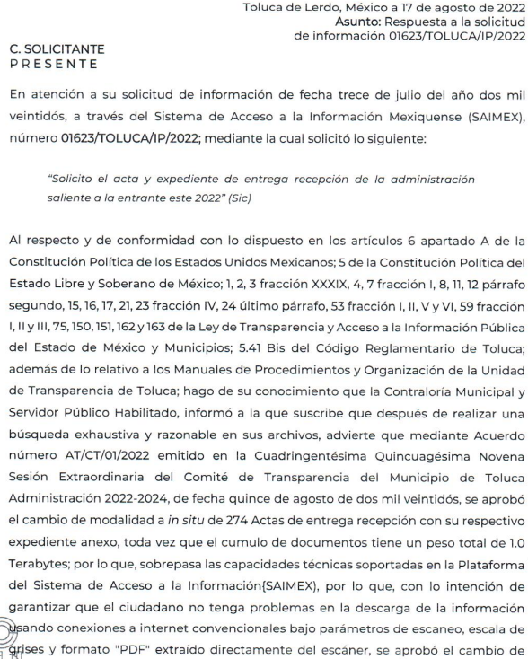
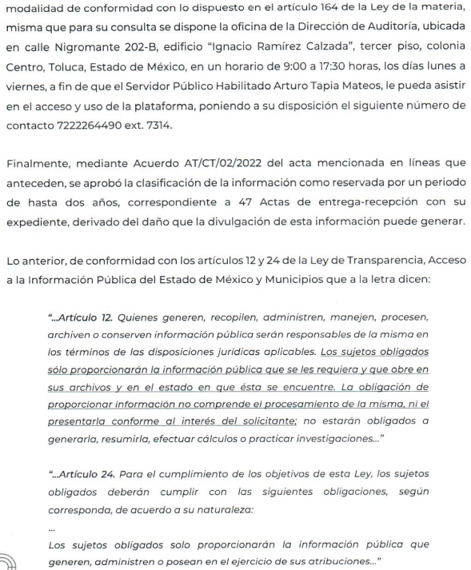

“Acta Cuadringentésima Quincuagésima Novena Sesión Extraordinaria.pdf” (información medular).

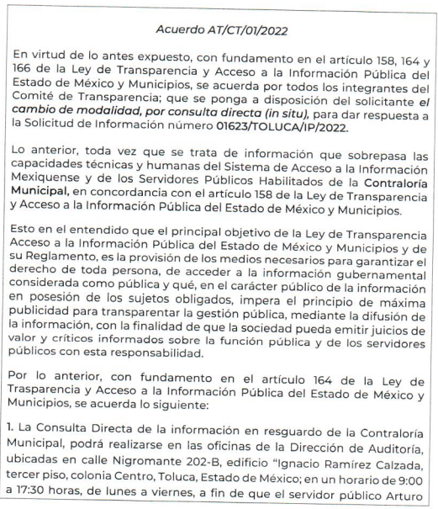
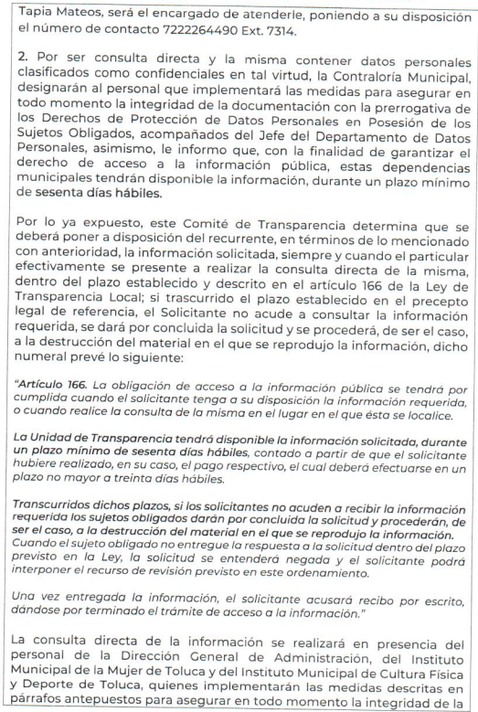
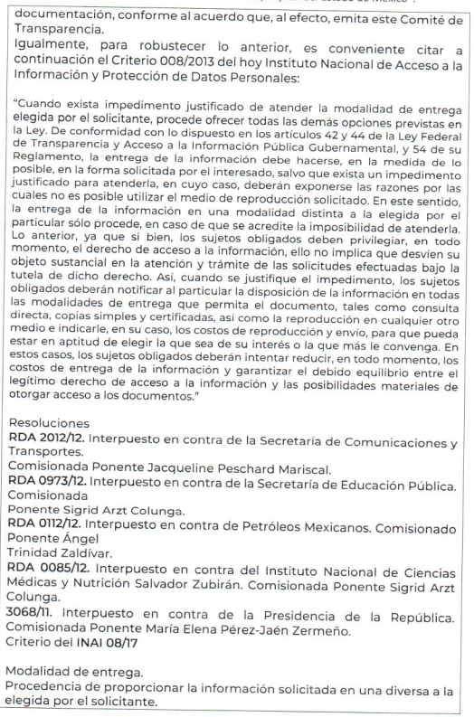
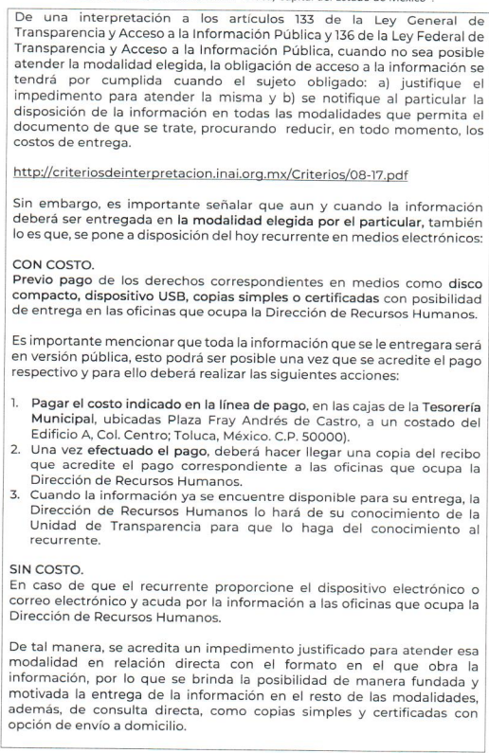
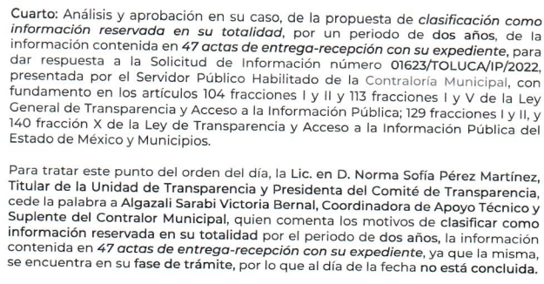

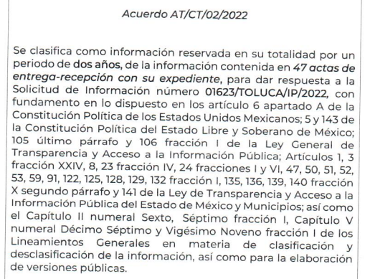
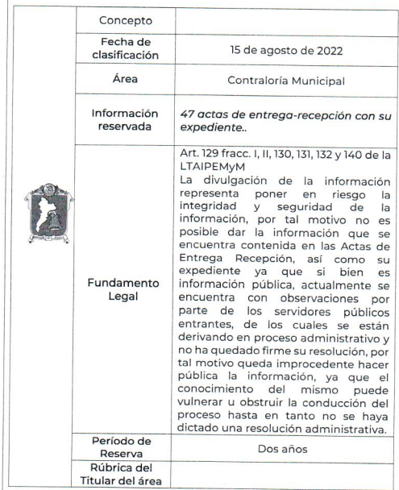

Como se advierte de las ilustraciones plasmadas con anterioridad, es preciso reiterar que el Sujeto Obligado señala que 47 actas de entrega recepción se encuentran sujetas a un procedimiento de responsabilidad administrativa, los cuales clasifica como reservadas en su totalidad por un periodo de hasta dos años; lo anterior, de conformidad con el artículo 140, fracciones VI, VIII y X de la Ley de Transparencia Local, así como el artículo 99 de la Ley de Responsabilidades Administrativas del Estado de México y Municipios; una vez precisado lo anterior, se procede a realizar el análisis de las documentales adjuntadas.

Ahora bien, en los Lineamientos Generales en materia de clasificación y desclasificación de la información, así como para la elaboración de versiones públicas, se prevé lo siguiente:

“Vigésimo octavo. De conformidad con el artículo 113, fracción IX de la Ley General, podrá considerarse como información reservada, aquella que obstruya los procedimientos para fincar responsabilidad a los servidores públicos, en tanto no se haya dictado la resolución administrativa correspondiente; para lo cual, se deberán acreditar los siguientes supuestos:

I. La existencia de un procedimiento de responsabilidad administrativa en trámite, y”

De la normatividad citada, se desprende que el supuesto de clasificación invocado prevé que como información reservada, a aquella que vulnere la conducción de los procedimientos de responsabilidades administrativas en trámite, es decir que no hayan causado estado.

Así, se desprende que las 47 actas que se tienen como reservadas por un procedimiento de responsabilidades administrativas en trámite, se procede a analizar cada uno de los requisitos señalados en los lineamientos generales en materia de clasificación y desclasificación de la información así como para la elaboración de versiones públicas., con la finalidad de verificar si se configura la hipótesis de reserva en estudio:

“Vigésimo noveno. De conformidad con el artículo 113, fracción X de la Ley General, podrá considerarse como información reservada, aquella que de divulgarse afecte el debido proceso al actualizarse los siguientes elementos:

I. La existencia de un procedimiento judicial, administrativo o arbitral en trámite;”

Por otra parte, cabe traer a colación el artículo 141 de la Ley de la materia, que establece que las causales de reserva se deberán fundar y motivar, a través de la aplicación de la prueba de daño establecida en el artículo 129 de dicho ordenamiento, que se debe justificar de la siguiente manera:

- La divulgación de la información representa un riesgo real, demostrable e identificable de perjuicio significativo al interés público o a la seguridad nacional.
- El riesgo de perjuicio supera el interés público general de que se difunda.
- Que la limitación se adecua al principio de proporcionalidad y representa el medio menos restrictivo disponible para evitar el perjuicio.

Es así que, al tenor de lo hasta aquí expuesto y una vez analizado por este Órgano Garante, el Acuerdo de Reserva de la Información que remitió el Sujeto Obligado en respuesta y con la finalidad de establecer si el Comité de Transparencia cumplió cabalmente con las formalidades exigidas por con el artículo 113, fracción VI, de la Ley General de Transparencia y Acceso a la Información Pública, numeral vigésimo cuarto, fracción II, de los Lineamientos Generales en Materia de Clasificación y Desclasificación de la Información, así como para la Elaboración de Versiones Públicas, así como los artículos 91, 128, 129, 140, fracción V, numeral I y 141, de la Ley de Transparencia y Acceso a la Información Pública del Estado de México y Municipios, es que se procede a lo siguiente:

 | Cumplió: | Contenido
Número de folio de la solicitud | Sí | 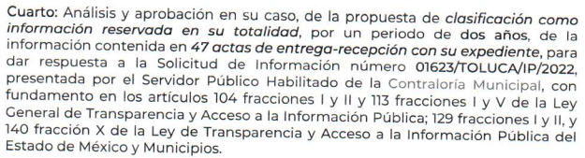
Referencia de la información solicitada | Sí
Causal aplicable del artículo 113 de la Ley General, vinculándola con el Lineamiento específico del presente ordenamiento y, cuando corresponda, el supuesto normativo que expresamente le otorga el carácter de información reservada | Sí | 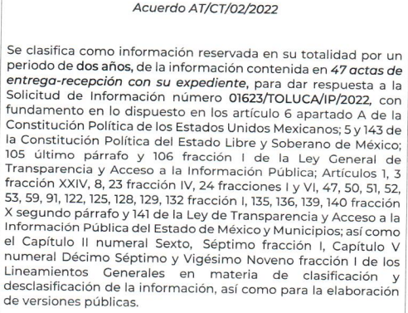
Fundamento y Motivación Legal | Sí
Conexión entre los fundamentos y motivos que dieron origen a la Reserva de la información | Sí | 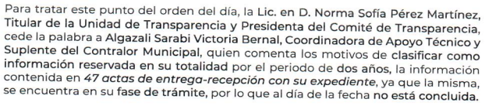
Prueba de Daño
Riesgo Real, Demostrable e Identificable  (Modo, Tiempo y Lugar) | Sí | 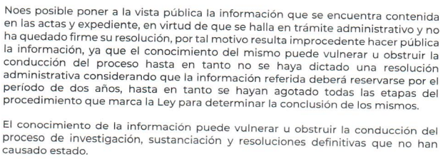
Temporalidad de la Reserva de la información | Sí
Autoridades competentes. | Sí | 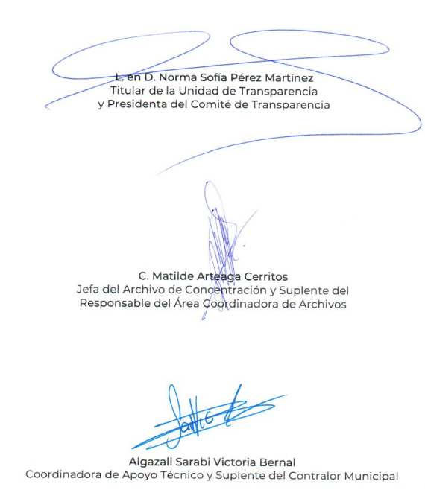

Conforme a lo anterior, se vislumbra que resulta procedente la reserva invocada por el Sujeto Obligado, en términos del artículo 140, fracción X, de la Ley de Transparencia y Acceso a la Información Pública del Estado de México y Municipios en concatenación con el artículo 113, fracción I y V, de la Ley General de Transparencia y Acceso a la Información Pública, numeral vigésimo noveno, fracción I, de los Lineamientos Generales en Materia de Clasificación y Desclasificación de la Información y 99 de la Ley de Responsabilidades Administrativas para el Estado de México y Municipios.

Ahora bien, por lo que hace a las documentales solicitadas, sin tomar en cuenta las 47 actas que se tienen como reservadas, el Sujeto Obligado no niega contar con la información solicitada, por el contrario asume contar con la misma y señala un cambio de modalidad a consulta directa para su conocimiento, en consecuencia se omite el estudio de la fuente obligacional que impone al sujeto obligado a generar, administrar o poseer la información solicitada.

Aunado a que la información solicitada, es de interés general y de alcance público, al tratarse de documentos que se generan y están en posesión del Sujeto Obligado, aunado a que dichas cualidades devienen del ejercicio de sus atribuciones, por los cuales se reflejan sus decisiones y la administración de los recursos públicos,

Regresando al tema de cambio de modalidad, el artículo 155, fracción V, de la Ley de Transparencia y Acceso a la Información Pública del Estado de México y Municipios, precisa que para presentar una solicitud, la particular podrá señalar la modalidad en la que prefiere se otorgue el acceso a la información, la cual podrá ser verbal, siempre y cuando sea para fines de orientación, mediante consulta directa, mediante la expedición de copias simples o certificadas o la reproducción en cualquier otro medio, incluidos los electrónicos.

Por otra parte, el artículo 158, dispone que, de manera excepcional, cuando de manera fundada y motivada lo determine el Sujeto Obligado, en los casos en que la entrega de la información que se encuentre a su disposición, sobrepase las capacidades técnicas, administrativas y humanas del Sujeto Obligado para cumplir con la solicitud, se podrá poner a disposición del solicitante la información en consulta directa.

Además, el artículo 164 de dicho ordenamiento jurídico, prevé que el acceso se dará en la modalidad de entrega y, en su caso, de envío elegidos por el solicitante; cuando la información no pueda entregarse o enviarse en la modalidad elegida, el Sujeto Obligado deberá ofrecer otra u otras modalidades de entrega, en cualquier caso, se deberá fundar y motivar la necesidad de ofrecer medios distintos para el acceso a la información.

Sirva como apoyo de lo hasta aquí relatado, el Criterio 08/17, emitido por el Pleno del Instituto Nacional de Transparencia, Acceso a la Información y Protección de Datos Personales, el cual establece lo siguiente:

“Modalidad de entrega. Procedencia de proporcionar la información solicitada en una diversa a la elegida por el solicitante. De una interpretación a los artículos 133 de la Ley General de Transparencia y Acceso a la Información Pública y 136 de la Ley Federal de Transparencia y Acceso a la Información Pública, cuando no sea posible atender la modalidad elegida, la obligación de acceso a la información se tendrá por cumplida cuando el sujeto obligado: a) justifique el impedimento para atender la misma y b) se notifique al particular la disposición de la información en todas las modalidades que permita el documento de que se trate, procurando reducir, en todo momento, los costos de entrega.”

No pasa desapercibido que en respuesta, el Sujeto Obligado ofreció además de una consulta directa, diversos medios y procedimientos para que el particular tenga acceso a la información requerida, como se puede apreciar en las siguientes imágenes:
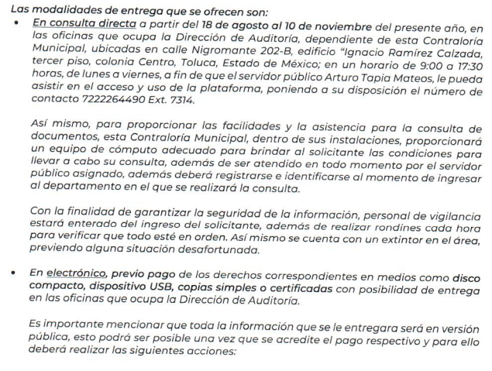
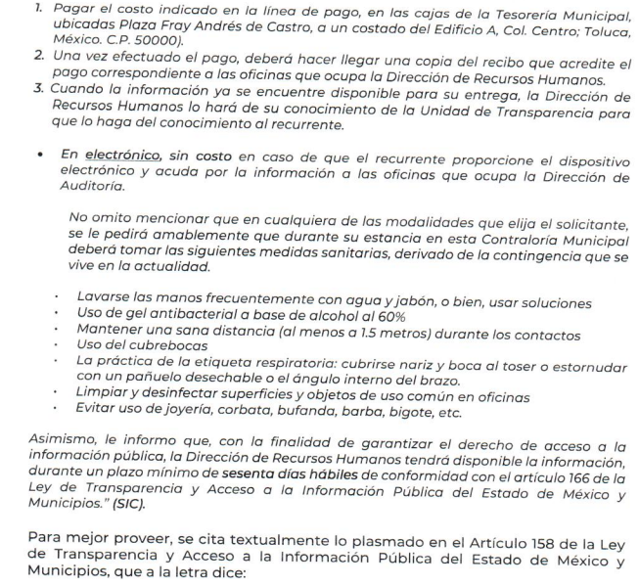
Lo dicho hasta aquí, supone también que, para efecto de llevar a cabo un cambio de modalidad, el Sujeto Obligado debió además de generar una incidencia a través de la Dirección General de Informática de este Instituto, demostrar porque los documentos a entregar sobrepasan las capacidades técnicas del SAIMEX.

Baste como muestra, lo apuntado por la investigadora del Natalia Calero, respecto a cuándo los Sujetos Obligados ofrezcan como modalidad de entrega de la información, consulta directa, estos deberán fundar y motivar las razones por las cuales no es posible otorgar el acceso a los documentos de otra forma; además que se deberá explicar de manera detallada lo siguiente:

● Las razones por las cuales la información implicaba un análisis, estudio o procesamiento de datos;

● Por qué motivo el tiempo, que se le otorga al Sujeto Obligado para dar respuesta, en la modalidad elegida a la solicitud de información, no le es suficiente, y

● La cantidad de recursos humanos y materiales con los que cuenta el Sujeto Obligado son insuficientes.

Bajo ese orden de ideas, mediante informe justificado, además de ratificar la respuesta primigenia, el Sujeto Obligado proporcionó el oficio con número de registro INFOEM/DGI/469/2022, por medio del cual, el Director General de Informática comunica a la Titular de la Unida de Transparencia del Ayuntamiento de Toluca que la incidencia técnica generada por el Sujeto Obligado, respecto a la solicitud de información con folio 01623/TOLUCA/IP/2022, quedó registrada en la bitácora de incidencias, debido al peso de la información que se pretende subir al SAIMEX, equivalente a un terabyte, situación que sobre pasa las capacidades técnicas de dicha plataforma.

Sirva como apoyo de lo mencionado en el párrafo que antecede, la siguiente imagen:


Conforme a lo expuesto, este Instituto tiene certeza de que la información solicitada excede las capacidades de las unidades administrativas en cuestión, para atender la solicitud, por el medio requerido por el particular.

Así las cosas, es conveniente invocar lo establecido en el Capítulo X de Lineamientos Generales en Materia de Clasificación y Desclasificación de la Información, así como para la Elaboración de Versiones Públicas, respecto a la consulta directa, que reza así:

“CAPÍTULO X

DE LA CONSULTA DIRECTA

Sexagésimo séptimo. Para la atención de solicitudes en las que la modalidad de entrega de la información sea la consulta directa y, con el fin de garantizar el acceso a la información que conste en documentos que contengan partes o secciones clasificadas como reservadas o confidenciales en la modalidad antes citada, previamente el Comité de Transparencia del sujeto obligado deberá emitir la resolución en la que funde y motive la clasificación de las partes o secciones que no podrán dejarse a la vista del solicitante.

Sexagésimo octavo. En la resolución del Comité de Transparencia a que se refiere el lineamiento inmediato anterior, se deberán establecer las medidas que el personal encargado de permitir el acceso al solicitante deberá implementar, a fin de que se resguarde la información clasificada, atendiendo a la naturaleza del documento y el formato en el que obra.

Sexagésimo noveno. En caso de que no sea posible otorgar acceso a la información en la modalidad de consulta directa ya sea por la naturaleza, contenido, el formato del documento o características físicas del mismo, el sujeto obligado deberá justificar el impedimento para el acceso a la consulta directa y, de ser posible, ofrecer las demás modalidades en las que es viable el acceso a la información.

Septuagésimo. Para el desahogo de las actuaciones tendientes a permitir la consulta directa, en los casos en que ésta resulte procedente, los sujetos obligados deberán observar lo siguiente:

I. Señalar claramente al particular, en la respuesta a su solicitud, el lugar, día y hora en que se podrá llevar a cabo la consulta de la documentación solicitada. En caso de que, derivado del volumen o de las particularidades de los documentos, el sujeto obligado determine que se requiere más de un día para realizar la consulta, en la respuesta a la solicitud también se deberá indicar esta situación al solicitante y los días, y horarios en que podrá llevarse a cabo.
II. En su caso, la procedencia de los ajustes razonables solicitados y/o la procedencia de acceso en la lengua indígena requerida;
III. Indicar claramente la ubicación del lugar en que el solicitante podrá llevar a cabo la consulta de la información debiendo ser éste, en la medida de lo posible, el domicilio de la Unidad de Transparencia, así como el nombre, cargo y datos de contacto del personal que le permitirá el acceso;
IV. Proporcionar al solicitante las facilidades y asistencia requerida para la consulta de los documentos;
V. Abstenerse de requerir al solicitante que acredite interés alguno;
VI. Adoptar las medidas técnicas, físicas, administrativas y demás que resulten necesarias para garantizar la integridad de la información a consultar, de conformidad con las características específicas del documento solicitado, tales como:
a) Contar con instalaciones y mobiliario adecuado para asegurar tanto la integridad del documento consultado, como para proporcionar al solicitante las mejores condiciones para poder llevar a cabo la consulta directa;
b) Equipo y personal de vigilancia;
c) Plan de acción contra robo o vandalismo;
d) Extintores de fuego de gas inocuo;
e) Registro e identificación del personal autorizado para el tratamiento de los documentos o expedientes a revisar;
f) Registro e identificación de los particulares autorizados para llevar a cabo la consulta directa, y
g) Las demás que, a criterio de los sujetos obligados, resulten necesarias.
VII. Hacer del conocimiento del solicitante, previo al acceso a la información, las reglas a que se sujetará la consulta para garantizar la integridad de los documentos, y
VIII. Para el caso de documentos que contengan partes o secciones clasificadas como reservadas o confidenciales, el sujeto obligado deberá hacer del conocimiento del solicitante, previo al acceso a la información, la resolución debidamente fundada y motivada del Comité de Transparencia, en la que se clasificaron las partes o secciones que no podrán dejarse a la vista del solicitante.
Septuagésimo primero. La consulta física de la información se realizará en presencia del personal que para tal efecto haya sido designado, quien implementará las medidas para asegurar en todo momento la integridad de la documentación, conforme a la resolución que, al efecto, emita el Comité de Transparencia.

El solicitante deberá observar en todo momento las reglas que el sujeto obligado haya hecho de su conocimiento para efectos de la conservación de los documentos.
Septuagésimo segundo. El solicitante deberá realizar la consulta de los documentos requeridos en el lugar, horarios y con la persona destinada para tal efecto.
Si una vez realizada la diligencia, en el tiempo previsto para ello, no fuera posible consultar toda la documentación, el solicitante podrá requerir al sujeto obligado una nueva cita, misma que deberá ser programada indicándole al particular los días y horarios en que podrá llevarse a cabo.

Septuagésimo tercero. Si una vez consultada la versión pública de la documentación, el solicitante requiriera la reproducción de la información o de parte de la misma en otra modalidad, salvo impedimento justificado, los sujetos obligados deberán otorgar acceso a ésta, previo el pago correspondiente, sin necesidad de que se presente una nueva solicitud de información.

La información deberá ser entregada sin costo, cuando implique la entrega de no más de veinte hojas simples.”

Por lo anterior, se advierte que el Sujeto Obligado, acreditó la imposibilidad, técnica y administrativa, establecida en el artículo 158 de la Ley de Transparencia y Acceso a la Información Pública del Estado de México y Municipios, para validar el cambio de modalidad a consulta directa, por lo que, los agravios resultan infundados.

De ahí que, resulta apropiado mencionar que ante los pronunciamientos realizados por la parte solicitada, se estima que las actuaciones vertidas por los servidores públicos, se realizan apegados a la atribuciones conferidas en los manuales y reglamentos que al efecto se expidan, por lo tanto, éste Órgano Garante, no se cuenta con las facultades para dudar de la veracidad de la información que manifiesta el Sujeto Obligado, sirve de analogía a lo antes expuesto el criterio 31/10 emitido por el entonces Instituto Federal de Acceso a la Información y Protección de Datos ahora Instituto Nacional de Transparencia, Acceso a la Información y Protección de Datos Personales que establece:
El Instituto Federal de Acceso a la Información y Protección de Datos no cuenta con facultades para pronunciarse respecto de la veracidad de los documentos proporcionados por los sujetos obligados. El Instituto Federal de Acceso a la Información y Protección de Datos es un órgano de la Administración Pública Federal con autonomía operativa, presupuestaria y de decisión, encargado de promover y difundir el ejercicio del derecho de acceso a la información; resolver sobre la negativa de las solicitudes de acceso a la información; y proteger los datos personales en poder de las dependencias y entidades. Sin embargo, no está facultado para pronunciarse sobre la veracidad de la información proporcionada por las autoridades en respuesta a las solicitudes de información que les presentan los particulares, en virtud de que en los artículos 49 y 50 de la Ley Federal de Transparencia y Acceso a la Información Pública Gubernamental no se prevé una causal que permita al Instituto Federal de Acceso a la Información y Protección de Datos conocer, vía recurso revisión, al respecto.

Agregando a todo lo que antecede, es preciso enfatizar que el Sujeto Obligado atendió a lo establecido en el artículo 166 de la Ley de Transparencia Local; sin embargo, es necesario precisar que el plazo señalado en dicho precepto, deberá computarse posterior a la notificación de la presente resolución.

Sirva como apoyo de lo anterior, la siguiente ilustración:



Finalmente, en razón de lo anteriormente expuesto, éste Instituto estima que las razones o motivos de inconformidad hechos valer por EL RECURRENTE devienen infundadas; motivo por el cual, este Órgano Garante determina CONFIRMAR la respuesta otorgada por EL SUJETO OBLIGADO en la solicitud 01623/TOLUCA/IP/2022, en términos del artículo 186, fracción II de la Ley de Transparencia y Acceso a la Información Pública del Estado de México y Municipios por las razones expuestas en el presente considerando.

Por lo que, con fundamento en lo prescrito en los artículos 5, párrafos trigésimos, trigésimos primero, trigésimos segundos, fracciones IV y V, de la Constitución Política del Estado Libre y Soberano de México, y los artículos 2, fracción II, 9, 29, 36, fracciones I y II, 176, 178, 179, 181, 185, fracción I, 186 y 188, de la Ley de Transparencia y Acceso a la Información Pública del Estado de México y Municipios, este Pleno:

RESUELVE

PRIMERO. Resultan infundadas las razones o motivos de inconformidad planteadas por EL RECURRENTE en términos del Considerando QUINTO de esta resolución.
SEGUNDO. Se CONFIRMA la respuesta del SUJETO OBLIGADO otorgada a la solicitud de acceso a la información que dio origen al Recurso de Revisión 13407/INFOEM/IP/RR/2022.

TERCERO. Notifíquese la presente resolución al Titular de la Unidad de Transparencia del SUJETO OBLIGADO, para su conocimiento, a través del Sistema de Acceso a la Información Mexiquense (SAIMEX).

CUARTO. Notifíquese al RECURRENTE la presente resolución vía Sistema de Acceso a la Información Mexiquense (SAIMEX).

QUINTO. Hágase del conocimiento al RECURRENTE que de conformidad con lo establecido en el artículo 196 de la Ley de Transparencia y Acceso a la Información Pública del Estado de México y Municipios, podrá impugnarla vía Juicio de Amparo en los términos de las leyes aplicables.

ASÍ LO RESUELVE, POR UNANIMIDAD DE VOTOS EL PLENO DEL INSTITUTO DE TRANSPARENCIA, ACCESO A LA INFORMACIÓN PÚBLICA Y PROTECCIÓN DE DATOS PERSONALES DEL ESTADO DE MÉXICO Y MUNICIPIOS, CONFORMADO POR LOS COMISIONADOS JOSÉ MARTÍNEZ VILCHIS; MARÍA DEL ROSARIO MEJÍA AYALA; SHARON CRISTINA MORALES MARTÍNEZ; LUIS GUSTAVO PARRA NORIEGA Y GUADALUPE RAMÍREZ PEÑA; EN LA TRIGÉSIMA SEXTA SESIÓN ORDINARIA CELEBRADA EL CINCO DE OCTUBRE DE DOS MIL VEINTIDÓS, ANTE EL SECRETARIO TÉCNICO DEL PLENO, ALEXIS TAPIA RAMÍREZ.

SCMM/BLA/DEMF/DLM

“Artículo 140. El acceso a la información pública será restringido excepcionalmente, cuando por razones de interés público, ésta sea clasificada como reservada, conforme a los criterios siguientes: VI. Pueda causar daño u obstruya la prevención o persecución de los delitos, altere el proceso de investigación de las carpetas de investigación, afecte o vulnere la conducción o los derechos del debido proceso en los procedimientos judiciales o administrativos, incluidos los de quejas, denuncias, inconformidades, responsabilidades administrativas y resarcitorias en tanto no hayan quedado firmes o afecte la administración de justicia o la seguridad de un denunciante, querellante o testigo, así como sus familias, en los términos de las disposiciones jurídicas aplicables; VIII. Vulnere la conducción de los expedientes judiciales o de los procedimientos administrativos seguidos en forma de juicio, en tanto no hayan quedado firmes; X. El daño que pueda producirse con la publicación de la información sea mayor que el interés público de conocer la información de referencia, siempre que esté directamente relacionado con procesos o procedimientos administrativos o judiciales que no hayan quedado firmes; Cuando se trate de información sobre estudios y proyectos cuya divulgación pueda causar daños al interés del Estado o suponga un riesgo para su realización, siempre que esté directamente relacionado con procesos o procedimientos administrativos o judiciales que no hayan quedado firmes; y”
“Artículo 99. Las autoridades investigadoras deberán tener acceso a toda la información necesaria para el esclarecimiento de los hechos, incluyendo aquélla que las disposiciones legales en la materia consideren con carácter de reservada o confidencial, siempre que esté relacionada con la comisión de infracciones a que se refiere la presente Ley, con la obligación de mantener la misma reserva o secrecía, conforme a lo que determinen las leyes. Las autoridades investigadoras, durante el desarrollo de investigaciones por faltas administrativas graves, no les serán oponibles las disposiciones dirigidas a proteger la secrecía de la información en materia fiscal bursátil, fiduciario o la relacionada con operaciones de depósito, administración, ahorro e inversión de recursos monetarios. Esta información conservará su calidad en los expedientes correspondientes, para lo cual se deberán celebrar convenios de colaboración con las autoridades correspondientes.”
Ley General de Transparencia y Acceso a la Información Pública Comentada, año 2016, pág. 401.
“Artículo 166. La obligación de acceso a la información pública se tendrá por cumplida cuando el solicitante tenga a su disposición la información requerida, o cuando realice la consulta de la misma en el lugar en el que ésta se localice. La Unidad de Transparencia tendrá disponible la información solicitada, durante un plazo mínimo de sesenta días hábiles, contado a partir de que el solicitante hubiere realizado, en su caso, el pago respectivo, el cual deberá efectuarse en un plazo no mayor a treinta días hábiles.”

